

Cache模块详细设计说明书

版本号：V0.1

文档编号：
建立日期： 2008-02-20
文档密级： 高

文档修订摘要

日期 | 修订号 | 描述 | 著者 | 审阅者 | 批准人/日期
2008-02 -20 | 1 |  | 邹海阳
 | 2

目录

第1章 引言 1
1.1 文档用途 1
1.2 阅读对象 1
1.3 名词术语 1
1.4 参考资料 1
第2章 概述 2
2.1 目标 2
2.2 功能定义 2
2.3 运行环境 2
2.4 设计约束 2
第3章 总体结构说明 4
3.1 模块内外部关系图 4
3.2 功能模块简要说明 5
3.2.1 子模块说明 6
第4章 接口设计 8
4.1 依赖的外部接口 8
4.1.1 外部接口 8
4.2 对外提供的接口 10
4.2.1 内部接口 10
第5章 数据结构设计 10
5.1 预定义常量 14
5.2 数据结构 14
5.2.1 数据结构 14
第6章 运行和故障处理设计 18
6.1 运行和组装设计 18
6.2 故障处理设计 18

引言

文档用途

阅读对象
产品设计工程师
产品开发工程师
产品测试工程师
其他相关人员

名词术语
HTTP Hypertext Transfer Protocol
RFC Request for Comments

参考资料
Arena 平台调研报告.doc
Arena SDK培训教材.doc
Winks平台与手机接口说明v2.0.doc
Feature-Winks软件UI需求.doc
Feature-Winks软件功能需求规格说明书.doc
存储模块介绍.doc
彩像整体需求文档feature_v2.0_2007.doc
RFC2965 - HTTP State Management Mechanism
HTTP超文本传输协议-HTTP/1.1

概述

目标
实现cache存储、取回和删除。

功能定义
1. 根据URL查找相应的缓存项
2. 取得缓存项
3. 放置响应消息在缓存中。
4. 设置缓存的大小.

运行环境
软件环境：基于大唐移动推出的arena平台, arena提供集成的开发套件和模拟环境下的软件运行. arena提供了完整的arena SDK，集成到Visual Studio等流行IDE工具中，使开发较方便
硬件环境：Arena平台提供了集成的交叉编译和功能丰富的烧录工具 ,编译环境可以用ads1.2来编译.

设计约束
1．系统应当遵循的标准或规范：
RFC2616 - Hypertext Transfer Protocol -- HTTP/1.1

2．软件硬件环境的约束：
Feature手机资源有限，尤其flash，用户剩余空间大小非常有限。
3．接口协议的约束：
暂无；
4．软件质量的约束：
可靠性：99.99%，即保证99.99%的可靠性，即停止服务时长小于5分钟。（按一个月手机工作43200分钟计算）；

总体结构说明

模块内外部关系图
内部功能模块构成：
capbility global setting;
cache storage;
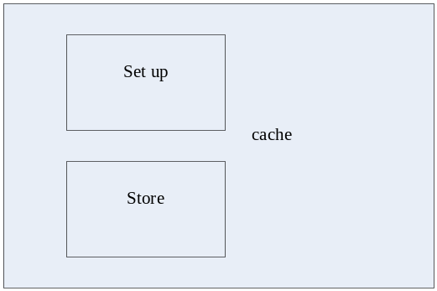
与外部模块的接口关系：
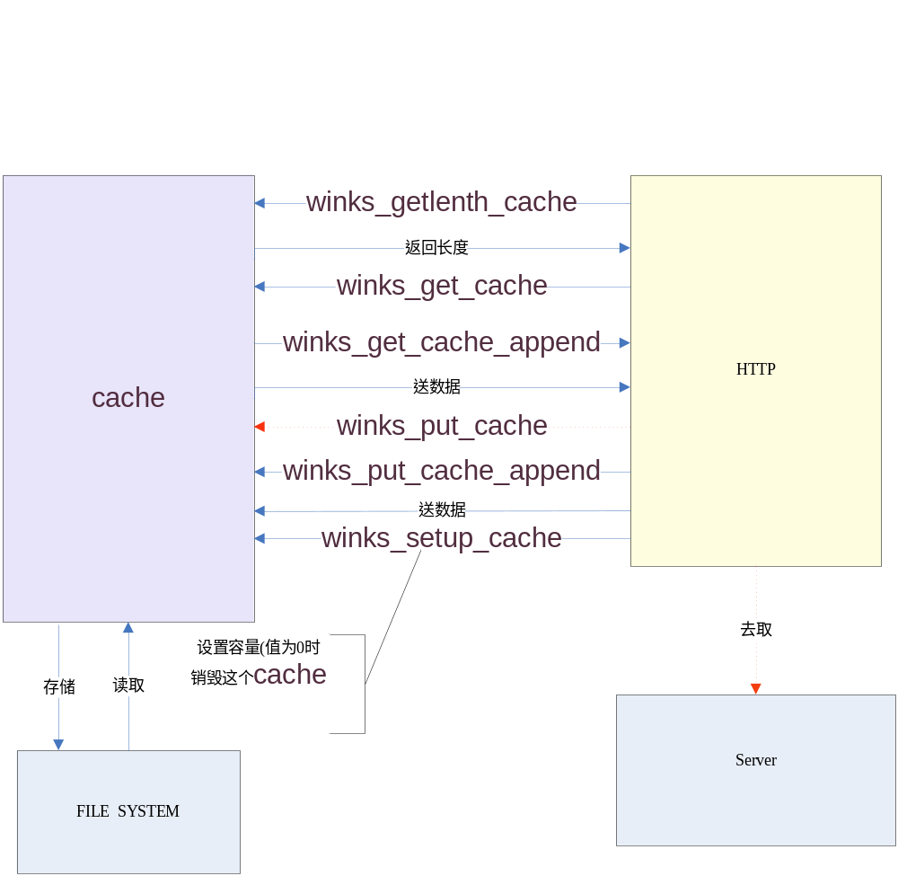 v

功能模块简要说明
Capbility global setting 设置cache总容量。
cache storage，存储满足条件的cache。（关机以文件形式存储）

子模块说明
- 初始化:
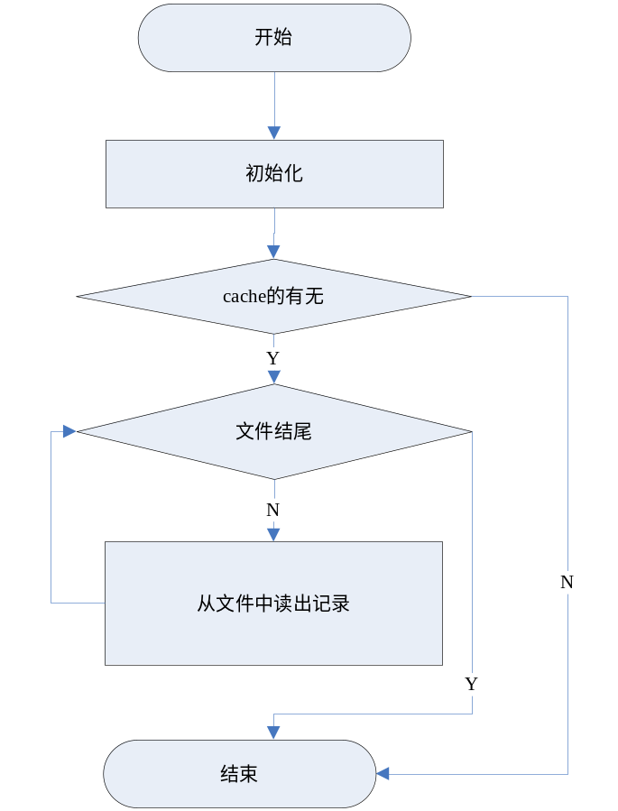
初始化时会读出 cache Global setting的出厂设置(cache 总的空间大小)，以及一些全局变量的初始化，flash的一些信息读到sram 。cache从文件中读出，填写到cache结构中。

二．cache 的存储。
当HTTP收到(可存储)的响应数据，会存到cache列表中。HTTP请求时，从caches中取出相应数据。

详细设计

概述
实现cache存储、取回和删除

模块启动流程
初始化时会读出 cache Global setting的出厂设置(cache 总的空间大小)，以及一些全局变量的初始化，flash的一些信息读到sram 。cache从文件中读出，填写到cache结构中。

模块销毁流程
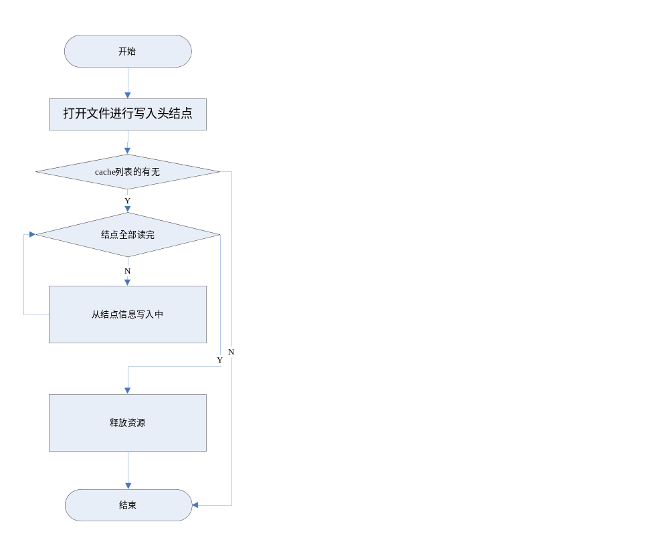程序结束前将cache列表的所有信息（包括空间大小等）写入文件。释放所用的资源。

预定义常量
#define TOTALSPACE_CACHE ####

数据结构
typedef struct tagwkCacheItem
{
char* http_url;
int url_lenth;
char * expire_gmt;
int expire_gmt_lenth;
char* last_modified_time;
int last_modified_time_lenth;
unsigned long corrected_initial_age;
unsigned long respose_time;
long int max_age;
unsigned long max_stale;
unsigned long min_fresh;
unsigned long data_lenth;
char * data; /*指向消息数据的指针的值*/
struct tagwkCacheItem * pNext; /*单元的后向指针*/
} Winks_CacheItem_s;
数据结构说明：
一个cache的所有属性的描述。
成员变量说明：

成员变量名称 | 成员变量类型 | 成员变量介绍 | 备注
http_url | char * | http请求时的url | 暂定为相对于data的偏移量
url_lenth | int | http_url字符串的长度
expire_gmt | char * | 过期时间 | GMT时间
expire_gmt_lenth | int | expire_gmt字符串的长度
last_modified_time | char * | 上次修改时间
last_modified_time_lenth | int | 字符串的长度
corrected_initial_age | unsigned long | 初始年龄
respose_time | unsigned long | 响应到达的时间
max_age | long int | 有效期 | 为－１时表示没有
max_stale | unsigned long | 最大陈旧
max_stale | unsigned long | 最小保鲜
data_lenth | unsigned long | Cache数据字符串的长度
data | char * | 指向cache的数据的指针
pNext | struct tagwkCacheItem * | 指向下一个cache项的指针

typedef struct tagwkcacheList
{
struct tagwkcacheItem * head; //head, first item is stored at: head->next
long int totalspace_cache;
long int availablespace;
} Winks_CacheList_s;//头结点
数据结构说明：
一个cache列表的头结点的描述。
成员变量说明：

成员变量名称 | 成员变量类型 | 成员变量介绍 | 备注
head | struct tagwkcacheItem * | cache列表的头指针
tail | struct tagwkcacheItem * | cache列表的尾指针
totalspace_cache | long int | cache所占的总的容量 | 非负数
availablespace | long int | 现在还剩的可用的容量 | 非负数

typedef struct tagwkCacheTimeItem
{
char * date_value;
int date_value_lenth;
char * expire_time;
int expire_time_lenth;
char * last_modified_time;
int last_modified_time_lenth;
unsigned long request_time;
unsigned long respose_time;
char * cache_control;
int cache_control_lenth;
unsigned long age_value;
} Winks_CacheTimeItem_s;
成员变量说明：

成员变量名称 | 成员变量类型 | 成员变量介绍 | 备注
date_value | char * | http请求时的data头的值
date_value _lenth | int | 字符串的长度
expire_gmt | char * | 过期时间 | GMT时间
expire_gmt_lenth | int | expire_gmt字符串的长度
last_modified_time | char * | 上次修改时间
last_modified_time_lenth | int | 字符串的长度
request_time | unsigned long | 发送请求是的时间
respose_time | unsigned long | 响应到达的时间
cache_control | char * | http请求时的cache-control头的值
cache_control_lenth | int | cache-control头的值的长度
age | long int | http请求时的age头的值

依赖的外部接口

需求接口
函数原型：void Winks_assert(BOOL expr);
函数介绍：
将异常信息打印到终端显示并写文件，中断。
参数说明：
参数名称 | 参数类型 | 参数介绍 | 备注
expr | BOOL
函数返回值：
void
需求描述：
断言ASSERT，仅限DEBUG时使用。

函数原型：void * Winks_salAlloc (unsigned long size);
函数介绍：
申请指定大小的内存.
参数说明：
参数名称 | 参数类型 | 参数介绍 | 备注
size | unsigned long | 指定申请内存大小
函数返回值：
void* 返回申请空间的地址。
需求描述：
直接调用。在DEBUG状态下增加了系统对内存使用情况的监控。

函数原型：int Winks_xsalFree (void *ptr);
函数介绍：
释放系统分配的内存。
参数说明：
参数名称 | 参数类型 | 参数介绍 | 备注
ptr | void * | 空间的启始地址
函数返回值：
int 返回0表示成功。
需求描述：
直接调用。在DEBUG状态下增加了系统对内存使用情况的监控。

函数原型：void Winks_xsalPrintMemInfo (void *dest_ptr, void *src_ptr, unsigned long len);
函数介绍：
打印内存的使用情况，同时写入指定文件。用于DEBUG调试。

参数说明：
参数名称 | 参数类型 | 参数介绍 | 备注
dest_ptr | void * | 写入的文件
src_ptr | void * | 要写入文件的字串
len | unsigned long | 字串的长度
函数返回值：
void
需求描述：
在DEBUG状态下将当前内存的使用情况打印到终端显示，同时生成文件。
打印信息包含当前内存申请的总容量、当前内存申请块数、内存申请总容量的历史最大值，以及当前系统中在用的内存情况明细ID、SIZE、申请的文件，行号。

函数原型：FILE* Winks_fopen(const char *filename,const char *type);
函数介绍：
打开文件。

参数说明：
参数名称 | 参数类型 | 参数介绍 | 备注
filename | const char * | 文件名
type | const char * | 打开方式
函数返回值：
FILE * 返回文件的句柄。
需求描述：
直接调用。

函数原型：int Winks_fclose(FILE *stream)
函数介绍：
关闭文件。

参数说明：
参数名称 | 参数类型 | 参数介绍 | 备注
stream | const char * | 文件名
函数返回值：
int 返回0表示成功。
需求描述：
直接调用。

函数原型：int Winks_feof(FILE *stream);
函数介绍：
判断是否到达文件尾。
参数说明：
参数名称 | 参数类型 | 参数介绍 | 备注
stream | const char * | 文件名
函数返回值：
int 返回0表示成功。
需求描述：
直接调用。

函数原型： int Winks_fexist(char *filename);
函数介绍：
判断文件是否存在。
参数说明：
参数名称 | 参数类型 | 参数介绍 | 备注
filename | const char * | 文件名
函数返回值：
int 返回0表示成功。
需求描述：
直接调用。

函数原型：size_t Winks_fread(void *data, size_t size, size_t count, FILE *stream);
函数介绍：
读文件。
参数说明：

参数名称 | 参数类型 | 参数介绍 | 备注
data | void * | Buffer指针
size | size_t | 一个数据单元的大小
count | size_t | 数据单元的个数
函数返回值：
size_t 。
需求描述：
直接调用。

函数原型：size_t Winks_fwrite(const void *data, size_t size, size_t count, FILE *stream);
函数介绍：
写文件。
参数说明：
参数名称 | 参数类型 | 参数介绍 | 备注
data | void * | Buffer指针
size | size_t | 一个数据单元的大小
count | size_t | 数据单元的个数
函数返回值：
size_t 。
需求描述：
直接调用。

函数原型：int Winks_ftell(FILE *stream);
函数介绍：
获取fp的偏移量。
参数说明：
参数名称 | 参数类型 | 参数介绍 | 备注
stream | const char * | 文件名
函数返回值：
int 返回偏移量。
需求描述：
直接调用。

函数原型：int Winks_fseek(FILE *stream, long offset, int fromwhere);
函数介绍：
设置fp的偏移量。
参数说明：
参数名称 | 参数类型 | 参数介绍 | 备注
stream | const char * | 文件名
offset | long | 偏移量 | 负数表示向前偏移
函数返回值：
int。
需求描述：
直接调用。

函数原型：int Winks_fdelete(char *file_name);
函数介绍：
删除文件。
参数说明：
参数名称 | 参数类型 | 参数介绍 | 备注
file_name | char * | 文件名
函数返回值：
int 返回0表示成功 。
需求描述：
直接调用。

函数原型： int Winks_getcwd(char *path_name_ptr, size_t size);
函数介绍：
获取当前路径。
参数说明：
参数名称 | 参数类型 | 参数介绍 | 备注
path_name | char *
size | size_t
函数返回值：
int 返回0表示成功 。
需求描述：
直接调用。

函数原型： int Winks_chdir(char *dir_name);
函数介绍：
设置当前路径。
参数说明：
参数名称 | 参数类型 | 参数介绍 | 备注
dir_name | char * | 路径字串
函数返回值：
int 返回0表示成功 。
需求描述：
直接调用。

函数原型： int Winks_mkdir(char *dir_name);
函数介绍：
新建文件夹。
参数说明：
参数名称 | 参数类型 | 参数介绍 | 备注
dir_name | char * | 路径字串
函数返回值：
int 返回0表示成功 。
需求描述：
直接调用。

函数原型： int Winks_rmdir(char *dir_name);
函数介绍：
删除空文件夹。
参数说明：
参数名称 | 参数类型 | 参数介绍 | 备注
dir_name | char * | 路径字串
函数返回值：
int 返回0表示成功 。
需求描述：
直接调用。

函数原型： int Winks_rndir(char *old_dir_name, char *new_dir_name);
函数介绍：
删除空文件夹。
参数说明：
参数名称 | 参数类型 | 参数介绍 | 备注
old_dir_name | char * | 原文件名
new_dir_name | char * | 新的文件名
函数返回值：
int 返回0表示成功 。
需求描述：
直接调用。

对外提供的接口

外部接口
函数原型：int winks_ cache_init ();
函数介绍：
初始化cache模块。应该在最先调用。
参数说明：
 | 参数类型 | 参数介绍 | 备注
函数返回值：
int 返回0表示匹配。
实现描述：
int winks_cache_init();
{
生成头结点;
打开文件进行读取填写头结点；
While( 还有记录)
{
生成结点；
文件进行读取填写结点
}
//初始化完列表
return (0);

}

函数原型：int winks_cache_close ();
函数介绍：
销毁cache模块。
参数说明：
 | 参数类型 | 参数介绍 | 备注
函数返回值：
int 返回0表示匹配。
实现描述：
int winks_cache_close();
{
打开文件进行写入头结点；
While( 结点 )
{
将结点写入文件
}
destroy_cache( );
free(头结点)
//初始化完列表
return (0);

}

函数原型：int winks_getlenth_cache(char * url, int url_lenth, int method, unsigned int * cache_lenth, char** last_modified_time, int *last_modified_time_lenth)
函数介绍：
返回cache的长度。
参数说明：
参数名称 | 参数类型 | 参数介绍 | 备注
URL | char * | http请求时的URL
url_lenth | int | http请求时的URL的长度
method | int | http请求时的方法
cache_lenth | int* | 返回cache的字符串长度。 | 0表示无匹配的cache
last_modified_time | char** | 返回上一次修改的时间
last_modified_time_lenth | int * | 返回上一次修改的时间的长度
函数返回值：
int 返回0表示失败．
实现描述：
int winks_getlenth_cache(char * url, int url_lenth, int method, unsigned int * cache_lenth, char** last_modified_time, int *last_modified_time_lenth)
{
for(node = cachelist.head; node != NULL; node = node->pNext)
{
if (0 == strnicmp(url,((int )node->url + node->data), url_lenth) && method == node->method )
{
*cache_lenth = node->data_lenth;/*计算长度*/
*last_modified_time = node->last_modified_time + (int)node->data;
*last_modified_time_lenth = node->last_modified_time_lenth;
return 0;

}

}
*cache_lenth = 0;
return 0;
}

函数原型： int winks_get_cache(char* url, int url_lenth, int method, unsigned int offset, char* data, unsigned int * data_lenth)
函数介绍：
取得和URL相匹配的cache。
参数说明：
参数名称 | 参数类型 | 参数介绍 | 备注
URL | char * | http请求时的URL
method | int | http请求时的method
offset | unsigned | 要取数据的偏移 | 从0 开始
data | char * | cache数据
data_lenth | int * | Cache数据的长度
函数返回值：
int 返回0失败。
实现描述：
int winks_get_cache(char* url, int url_lenth, int method, unsigned int offset, char* data, unsigned int * data_lenth)
{
/*过期检查*/
for ( p = cachelist.head; p != NULL; p = p->pNext)
{

if ((url_lenth== p->url_lenth) && (0 == strnicmp(url,((int )p->url + p->data), url_lenth)) && (method == p->method ))
{
lenth_remained = p->data_lenth - offset - 1;
if (lenth_remained >= *data_lenth)
{
strncpy(data, p->data + offset,*data_lenth);
}
else
{
strncpy(data, p->data + offset, lenth_remained);
}/*将对应的数据返回*/
//*data_lenth = p->data_lenth;
return 0;
}

}

data = NULL;
*data_lenth = 0;
return 0;
}

函数原型：int winks_put_cache(char *url, int url_lenth, int method, char * data, unsigned int data_lenth ,Winks_CacheTimeItem_s * tempnode )
函数介绍：
放cache在列表中。
参数说明：
参数名称 | 参数类型 | 参数介绍 | 备注
URL | char * | http请求时的URL
data | char * | 要存储的cache数据
data_lenth | int | 要存储的cache数据长度
tempnode | Winks_CacheTimeItem_s * | 存储cache时需要的数据
函数返回值：
int 返回0成功
实现描述：
int winks_put_cache(char *url, int url_lenth, int method, char * data, unsigned int data_lenth ,Winks_CacheTimeItem_s * tempnode )
{
//放结点在链表中。
填写结构体。
put_cache(struct tagwkcacheItem * node)// 放一个cache在列表中

}
函数原型：int winks_get_cache_append(int handle, int offset, char * data, int* data_lenth);
函数介绍：
放cache在列表中。
参数说明：
参数名称 | 参数类型 | 参数介绍 | 备注
handle | int | 特定的句柄
offset | int | 偏移的数据
data | int | 要存储的cache数据
data_lenth | int * | 要存储的cache数据长度
函数返回值：
int 返回0失败
实现描述：
int winks_get_cache_append(int handle, int offset, char * data, int* data_lenth);
{
//根据句柄和偏移取数据
先找到偏移取数据所在的块
进行填充数据（可以用多块）。
当所剩数据少于所给长度
返回所填实际长度

}

函数原型：int winks_put_cache_append(int handle, int lenth, char * data);
函数介绍：
放一段cache数据在列表中。
参数说明：
参数名称 | 参数类型 | 参数介绍 | 备注
handle | int | 特定的句柄
lenth | int | 要取的cache数据长度
data | int | 存储取cache数据
函数返回值：
int 返回1成功
实现描述：
int winks_get_cache_append(int handle, int offset, char * data, int* data_lenth);
{
//放结点在链表中。
根据句柄添加cache数据到接点
for(; currentp->pNext !=NULL; currentp++);
currentp->pNext = creat_data_node(lenth);
memcpy((void*)(currentp->pNext->data), (void*)data, (unsigned long)lenth);
return 1;
}

函数原型：int winks_setupcapability_cache(unsigned long coo_value);
函数介绍：
设置存储cache的空间。
参数说明：
参数名称 | 参数类型 | 参数介绍 | 备注
coo_value | unsigned long | cache的空间的大小 | 非负数，0表示销毁cache
函数返回值：
int 返回0成功。
实现描述：
int winks_setupcapability_cache (unsigned long coo_value)
{
Cache List_s head_node;
if (coo_value < head_node ->totalspace_ cache)
{
if ( 0 == coo_value)
{
destroy_ cache ( );
}
else
{
require_availablespace(head_node->totalspace_cache- coo_value ）;
}

}
else
{
head_node ->totalspace_cache = coo_value；
}

return 0;
}

内部函数
函数原型：int detele_cache(Winks_CacheItem_s * node);
函数介绍：
从链表中删除一个cache。

参数说明：
 | 参数类型 | 参数介绍 | 备注
node | Winks_CacheItem_s * | 一个cache的结点。
函数返回值：
int 返回0表示相同。
实现描述：
int detele_cache(Winks_CacheItem_s * node)
{
if (node == listhead->head)
{
listhead->head = node->pNext;
}
p = listhead->head;
While (p-> pNext != node)
{
p = p-> pNext;
}
p-> pNext = node-> pNext;
free_cache( node);
}

函数原型：int detele_cache_tail();
函数介绍：
从链表中删除末尾的cache。

参数说明：
 | 参数类型 | 参数介绍 | 备注
函数返回值：
int 返回0表示相同。
实现描述：
int detele_cache_tail()
{
Winks_CacheItem_s * node;
p = listhead->head;
While (p-> pNext != NULL)
{
p = p-> pNext;
}
detele_cache(p);
}

函数原型：int free_cache(Winks_CacheItem_s * node);
函数介绍：
释放一个cache空间。

参数说明：
 | 参数类型 | 参数介绍 | 备注
node | Winks_CacheItem_s * | 一个cache的结点。
函数返回值：
int 返回0表示成功。
实现描述：
int free_cache(Winks_CacheItem_s * node)
{
容量处理？
free(node->data);
free(node);
node = NULL;
return 0;
}

函数原型：int require_availablespace (int date_lenth ）;
函数介绍：
获得添加 cache 的足够空间。

参数说明：
 | 参数类型 | 参数介绍 | 备注
date_lenth | int | 需要的空间
函数返回值：
int 返回0表示成功。
实现描述：
int require_availablespace (int date_lenth)
{
while（ date_lenth > listcachehead-> availablespace）
{
detele_cache_tail();
}
return 0;
}

函数原型：int add_cache_head(Winks_CacheItem_s * node);
函数介绍：
添加一个cache到列表的第一位中。

参数说明：
 | 参数类型 | 参数介绍 | 备注
node | Winks_CacheItem_s * | 一个cache的结点。
函数返回值：
int 返回0表示成功。
实现描述：
int add_cache_head(Winks_CacheItem_s * node)
{
if (listhead->head == NULL)
{
listhead->head = node;
node->pNext = NULL;
}
listhead->head = node;
node->pNext = listhead->head;
return 0;
}

函数原型：int put_cache(Winks_CacheItem_s * node);
函数介绍：
添加一个cache到列表中。

参数说明：
 | 参数类型 | 参数介绍 | 备注
node | Winks_CacheItem_s * | 一个cache的结点。
函数返回值：
int 返回0表示成功。
实现描述：
int put_cache(Winks_CacheItem_s * node)
{
判断在列表中有没有相同的cache
if（ cmp_cache (node , list ->cache) == 0）
{
detele_cache(list ->cache);

}
require_availablespace (int date_lenth ,int availablespace ）
add_cache_head(node);//添加到列表的第一位。

return 0;
}

函数原型：Winks_CacheItem_s * create_cache( );
函数介绍：
生成一个cache结点。

参数说明：
 | 参数类型 | 参数介绍 | 备注
函数返回值：
Winks_CacheItem_s * 返回cache结点对应的地址。
实现描述：
Winks_CacheItem_s * create_cache( )
{
Winks_CacheItem_s *temp = NULL;
Winks_assert( list != NULL );
temp = (Winks_CacheItem_s * )Winks_ Alloc(sizeof(Winks_CacheItem_s) );
if ( temp )
{

temp->pNext = NULL;
temp-> = ;
………….
}
return temp;
}

函数原型：int expire_cache_time(Winks_CacheItem_s * node);
函数介绍：
判断是否过期。
参数说明：
 | 参数类型 | 参数介绍 | 备注
node | Winks_CacheItem_s* | Cache的一个结点的指针
函数返回值：
int 返回１表示过期或正好到期。
实现描述：
int expire_cache_time(Winks_CacheItem_s * node);
{
struct tm time;
判断年龄是否到期；
current_age = node ->corrected_initial_age + now - node ->response_time;
if (node ->max_age != -1)
{
if (current_age >= node ->max_age + node ->max_stale)
{
Return 1;
}
}
if (NULL != node ->expire)
{
stingtogmt(node ->expire,&time);//根据ＧＭＴ字符串填写时间的结构体
if ( difftime(mktime(localtine(ti), mktime(time))) < 0)
{
Return 1;
}
}
else
{
Return 0;
}
}

限制条件
【内容】
说明本子模块运行的限制条件，例如内存需求，存储空间需求以及与其它应用配合的需求等。

测试要点
【内容】
说明本子模块测试时需要注意的要点。

一致性描述

功能定义说明书章节 | 功能简述 | 设计说明书章节 | 支持情况（完全支持，部分支持，未支持）
未定义 | 未定义 | —— | ——

运行和故障处理设计

运行和组装设计
描述本模块整体运行状态（依附于MMI线程）
与其他模块交互方式（直接调用方式）。

故障处理设计
异常操作用assert。
错误消息输出调试方式trace和printf.

